Всероссийский месячник антинаркотической направленности и популяризации здорового образа жизни (30 мая – 26 июня 2024 года)
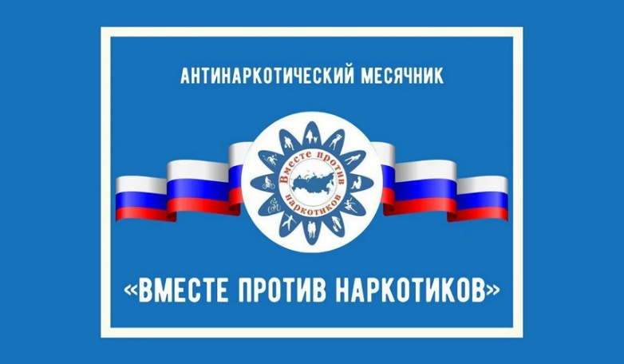
Проблема наркомании сегодня может коснуться каждого из нас. Все чаще мы говорим о ней, читаем в прессе, слышим о трагедиях, произошедших в семьях, школах различных городов России вследствие употребления наркотиков. Нарастающая напряженность, стрессовые ситуации, неопределенность, нестабильность вызывают у молодого поколения асоциальные формы поведения – злоупотребление наркотическими веществами.
Реакция на первый прием может быть различной – от острого желания повторить прием до отравления и крайне негативных ощущений. Включаясь в обменные процессы, наркотики приводят к быстрому (иногда после одного – двух приемов) возникновению сильнейшей психической и физической зависимости.
Каковы последствия употребления наркотиков для организма человека?
- Огромный риск заражения ВИЧ и гепатитом;
- снижение иммунитета и, как следствие, подверженность инфекционным заболеваниям;
- заболевания вен;
- разрушения зубов из-за нарушения кальциевого обмена;
- снижение уровня интеллекта и др.
Употребление приводит к физическому и нервному истощению, ресурсы организма быстро исчерпываются. Сильно страдает нервная система, сердце, печень. Длительное употребление приводит к дистрофии внутренних органов. Наркотики влияют на генетический код и будущее потомство. Истощение психики приводит к тяжелейшим депрессиям, вплоть до самоубийства.
С целью развития воспитания, психологической безопасности детей и приобщения к здоровому образу жизни, предлагаем Вам для просмотра ссылки на интернет - ресурсы:

https://www.ya-roditel.ru/
https://растимдетей.рф/
https://fcprc.ru/
https://www.fond-detyam.ru/
https://open-doors.info/

